Уважаемые студенты и сотрудники ТПУ!

Обращаем ваше внимание на резкое похолодание в ближайшие дни.

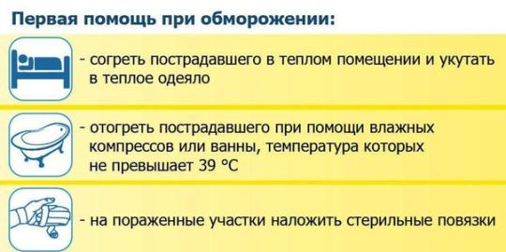

Что нельзя делать при обморожении
- Натирать пораженный участок кожи снегом или льдом, прикладывать холодные предметы. Бывает, что люди в панике начинают делать непонятные вещи, которые только усугубляют ситуацию.
Обмороженный участок натирать также холодным категорически нельзя. Потому как это лишь усилит эффект и участок отмершей кожи будет только увеличиваться.

- Разогревать пострадавшего и непосредственно участки кожи горячим. Многие начинают сразу прикладывать что-то очень теплое, класть руки пострадавшего на батарею или подносить близко к огню. Такого делать не стоит. Поскольку произойдет термоожог. Начинать надо с умеренно теплого, и лишь когда начнет возвращаться чувствительность, тогда понемножку усиливать температуру.

- Натирать обмороженный участок кожи кремами и маслами. Это неправильные действия. Все, что поможет в данной ситуации – это теплая вода и легкий массаж.

- Категорически запрещается растирать обмороженный участок водкой или спиртом.

При сильном обморожении необходимо вызвать «Скорую помощь»!

